**السنة الثانية**

**النشاط : الألعاب الرياضياتية**

**الموضوع : مسابقة في متاهة اللعبة : رقم 5**

**مؤشرات الكفاءة : يحسن المهارات الجركية و الجسمية و المهارات الحركية البصرية .**

|  |  |
| --- | --- |
| **الوضعيات التعلمية والنشاط المقترح** | **المراحل** |
| **احترام الزمن المخصص للعبة .**  **يستعمل قلم الرصاص و يمكن استعمال الممحاة مرة واحدة**  **تلوين المسار بعد تحديده** | **قواعد اللعبة** |
| * **تقديم بطاقة المتاهة للمتعلمين** * **مطالبة التلاميذ ملاحظة المتاهة و التعبير عنها** * **عم تبحث الحيوانات** * **يجب التركيز و الانتباه داخل المتاهة و الوصول**   **الى الهدف بسرعة**   * **اتباع مسلك صحيح** * **ترك وقت للتفكير في المطلوب منهم** | **خطوات اللعبة** |
| **أمامك متاهة اختار المسلك السهل للوصول إلى المطلوب** | **التعليمة** |
| * **يتم تكييف اللعبة بطرح نموذج مشابه أكثر صعوبة .** * **توزيع ورقة عمل جديدة .** * **مطالبة التلاميذ ملاحظة المتاهة و التعبير عنها** * **نبحث عن عصير كل فاكهة و ذلك بإتباع المسار المناسب** * **عرض الأعمال و المقارنة فيما بين المتعلمين .** * **التصحيح الجماعي ثم الفردي .** | **التوسع في المفهوم** |
| **تنمي القدرات العقلية للمتعلم و تعزيزها**  **تعد اللعبة ممتعة و مشوقة**  **تعزيز روح التنافس و الدعم الحركي الدقيق** | **التقييم** |

**أمامك متاهة اختار المسلك السهل للوصول إلى المزرعة** 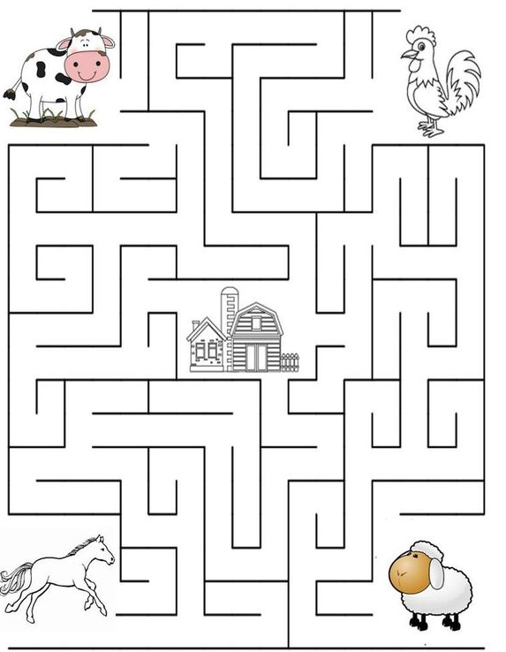

**أمامك متاهة اختار المسلك السهل للوصول إلى المزرعة** 

**أمامك متاهة اختار المسلك السهل للوصول إلى المزرعة** 

**أمامك متاهة اختار المسلك السهل للوصول إلى المزرعة** 

**أمامك متاهة اختار المسلك السهل للوصول إلى المزرعة** 

**أمامك متاهة اختار المسلك السهل للوصول إلى المزرعة** 

**أمامك متاهة اختار المسلك السهل للوصول إلى العصير المناسب لكل فاكهة** 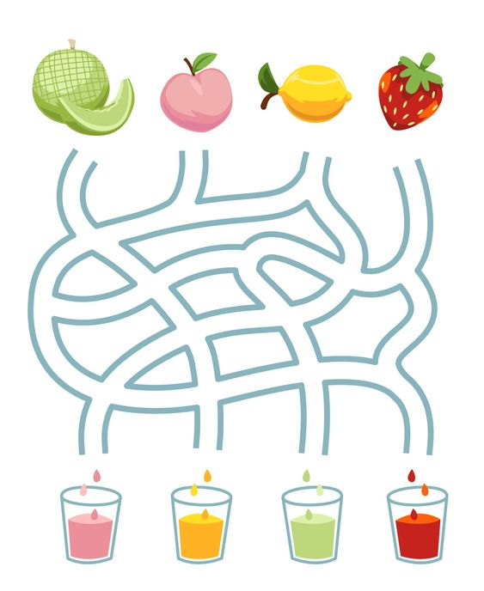

**أمامك متاهة اختار المسلك السهل للوصول إلى العصير المناسب لكل فاكهة** 

**أمامك متاهة اختار المسلك السهل للوصول إلى العصير المناسب لكل فاكهة** 

**أمامك متاهة اختار المسلك السهل للوصول إلى العصير المناسب لكل فاكهة** 

**أمامك متاهة اختار المسلك السهل للوصول إلى العصير المناسب لكل فاكهة** 

**أمامك متاهة اختار المسلك السهل للوصول إلى العصير المناسب لكل فاكهة** 

